** CURSO DE ENGENHARIA CIVIL**

**DISCIPLINA DE MEIO AMBIENTE Prof. Eng. José Henrique Bassani**

**AULA 3**

**UNIDADE IX – CONTROLE AMBIENTAL**

**9.1 Programas de recuperação ambiental**

**Recuperação ambiental** pode ser definido como sendo as **intervenções realizadas com intuito de restituir as condições de um ambiente natural degradado ou alterado a um estado próximo ao seu original, em parte ou em sua totalidade**.

O [Decreto nº 8972/17](https://www.in.gov.br/materia/-/asset_publisher/Kujrw0TZC2Mb/content/id/20356481/do1-2017-01-24-decreto-n-8-972-de-23-de-janeiro-de-2017-20356364)  apresenta uma definição mais específicas e atual, considerando  *recuperação ou recomposição da vegetação nativa* a “restituição da cobertura vegetal nativa por meio de implantação de sistema agroflorestal, de reflorestamento, de regeneração natural da vegetação, de reabilitação ecológica e de restauração ecológica”.

O IBAMA, considera ainda como definição do termo “recuperação ambiental” a utilização de forma mais ampla, associado a diversas soluções reparatórias por danos ou impactos a outros atributos naturais, como à fauna, à pesca ou à qualidade ambiental, de forma geral.

Segundo este órgão, a *recuperação ambiental* é a forma natural e desejável de reparação pelo dano causado no ambiente, com o intuito de se deter os efeitos nocivos e ainda reestabelecer minimamente os serviços ecossistêmicos interrompidos com a conduta ou atividade lesiva. Tanto a ação ou atividade impactante (sujeita a licença ou autorização ambiental) como a ilícita (proibida ou cometida sem licença ou autorização ambiental devida) pode resultar em situações em que sejam necessárias medidas para a recuperação do ambiente.

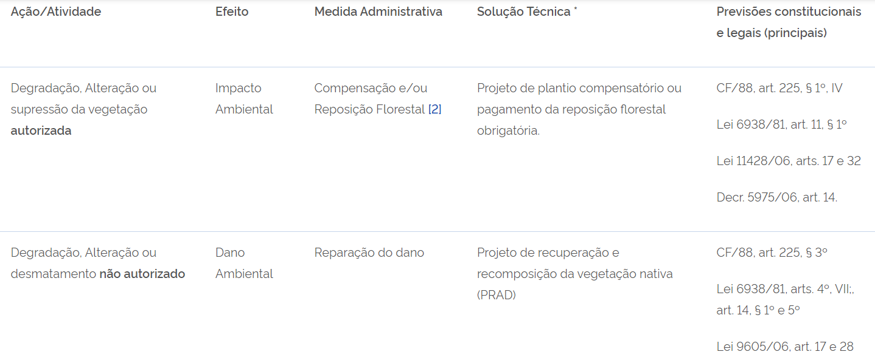

**A *reparação* *do dano* é medida administrativa de natureza imprescritível,** decorrente do princípio do poluidor-pagador, o qual imputa ao causador do dano/impacto ambiental a responsabilidade de arcar com os custos resultantes da poluição/degradação.

Também chamada de reparação *in situ*, a *reparação direta do dano* é sempre a opção mais adequada, devendo ser implementada por meio de projetos de recuperação ambiental de áreas degradadas (PRADs). Essa reparação, porém, nem sempre é possível ou viável, o que deve ser tecnicamente avaliado, cabendo a *reparação indireta do dano*, ou *ex situ,* por meio de outra solução.

**9.2 Monitoramento e custos de monitoramento**

O monitoramento tanto dos impactos quanto da recuperação ambiental, constituem-se nas medidas de mensuração de cada um dos itens elencados no RIMA, e outros que venham a ser incluídos caso percebidos que possam complementar os trabalhos, a medida que o tempo de monitoramento decorre.

Faz o registro das diversas alterações que ocorrem ao longo do tempo em cada elemento estudado. Como por exemplo, se temos os aspectos erosivos, teremos a quantidade de material erodido, seu sequenciamento na natureza até o ponto de deposição. Tal situação também monitora os efluentes líquidos, os gases, poeiras, fumaças e os resíduos sólidos. As vegetações plantadas como medidas compensatórias, seu crescimento e reposição em caso de morte. Os levantamentos são quantitativos e qualitativos.

Os custos incluem os equipamentos utilizados, os deslocamentos, os salários das pessoas que fazem o monitoramento, a produção dos relatórios e tudo mais que diz respeito aos desembolsos para o trabalho de monitoramento.

**9.3 Medidas mitigadoras, compensatórias e outras:**

**Tipo da Medida:**

**Mitigadora** – quando a ação resulta na redução dos efeitos do impacto ambiental negativo;

**Controle** – quando a ação objetiva

1. acompanhar as condições do fator ambiental afetado de modo a validar a avaliação do impacto negativo identificado e/ou da eficácia da medida mitigadora proposta para este impacto;
2. servir de subsídio para proposição de mitigação ou mesmo para aumento do conhecimento tecnológico e científico;

**Compensatória** – quando a ação objetiva compensar um impacto ambiental negativo significante e não mitigável através de melhorias em outro local ou por novo recurso, dentro ou fora da área de influência do empreendimento;

**Potencializadora** – quando a ação resulta no aumento dos efeitos do impacto ambiental positivo. Caráter da Medida Mitigadora:

**Preventiva** – quando a ação resulta na prevenção da ocorrência total ou parcial do impacto ambiental negativo;

**Corretiva** – quando a ação resulta na correção total ou parcial do impacto ambiental negativo que já ocorreu.

**Eficácia da Medida Mitigadora**:

1. Baixa – quando a ação não reduz o impacto ou resulta em redução irrelevante na avaliação final do impacto ambiental negativo;
2. Média – quando a ação resulta em redução na avaliação final do impacto ambiental negativo. As medidas potencializadoras podem ser avaliadas quanto a sua eficácia na maximização do impacto positivo.

**9.4 Técnicas de controle de impactos**

O controle dos impactos é feito por um conjunto de programas cada um em sua área específica de atuação. Estes programas são estabelecidos a partir da identificação de necessidade em cada uma da áreas de impacto do empreendimento, produzindo ações com monitoramento e produção de registros que precisam ser arquivados permitindo o acesso a qualquer tempo.

Como exemplo, temos os seguintes programas:

➢ Plano de Controle Ambiental para Implantação das Obras:

• Programa Ambiental para Construção (PAC)

• Programa de Sinalização das Obras.

• Programa de Capacitação Técnica e Aproveitamento de Mão de Obra.

• Programa de Proteção do Trabalhador e Segurança do Ambiente de Trabalho.

• Programa de Conservação dos Recursos Naturais e Paisagística.

• Programa de Controle de Desmatamento - PCD.

• Programa de Monitoramento de Processos Erosivos.

• Programa de Monitoramento dos Efluentes Líquidos.

• Programa de Gerenciamento de Resíduos Sólidos - PGRS.

• Programa de Recuperação das Áreas Degradadas - PRAD.

➢ Plano de Acompanhamento e Monitoramento Ambiental (Plano de Gestão

Ambiental):

• Programa de Comunicação Social - PCS.

• Programa de Educação Ambiental - PEA.

• Programa de Proteção e Manejo da Fauna.

• Programa de Monitoramento da Fauna

• Programa de Monitoramento da Fauna Atropelada.

• Programa de Monitoramento da Qualidade da Água.

• Programa de Monitoramento do Nível de Ruídos.

• Programa de Monitoramento dos Indicadores Socioambientais e de Crescimento

Populacional na Área de Influência Indireta do Projeto. • Programa de Monitoramento dos Indicadores de Violência na Área de Influência

Indireta do Projeto.

• Programa de Monitoramento de Saúde das Populações Circunvizinhas ao

Empreendimento.

➢ Programas Especiais:

• Programa para Identificação de Sítios Históricos e Arqueológicos.

• Programa de Desativação e Desmobilização do Empreendimento.

Em cada Plano/Programa é preconizado um conjunto de medidas preventivas, de controle e de acompanhamento, com base na caracterização ambiental e no conhecimento dos mecanismos de ocorrência das diversas modalidades de poluição e princípios de saneamento básico e ambiental.

Ressalta-se que esta é uma apresentação geral dos programas possíveis para um empreendimento, cabendo ao Plano de Controle e Monitoramento Ambiental (PCMA) a ser apresentado em fase posterior a critério do órgão ambiental, o detalhamento dos

planos e programas.

A implementação e a execução dos planos e programa ficarão sujeitas a fiscalização do

órgão ambiental, ressaltando-se que os resultados se constituirão em documentação técnica legal para o processo de requerimento ou renovação do licenciamento ambiental do empreendimento.

Ao término de cada plano ou programa um relatório final deverá ser encaminhado ao

órgão ambiental.